# 概述

起点电动车检测开发包可以识别出电动车、自行车。本开发包适用于瑞芯微RK3399 等ARM 64位的芯片的相关设备。

下载链接：https://pan.baidu.com/s/1haulJe42eCBjONic2GchQQ

提取码：ch7f

**注意**：

电梯内识别电动车与一般监控场景识别电动车有如下几点不同

* 电梯摄像头是广角的
* 电梯摄像头是俯视视角，而非常见的平视视角
* 电梯内电动车遮挡严重

本开发包是针对电梯内的摄像头的如上特征进行了专门优化，侧重于实战，而非仅用于演示。

电梯内电动车识别范例

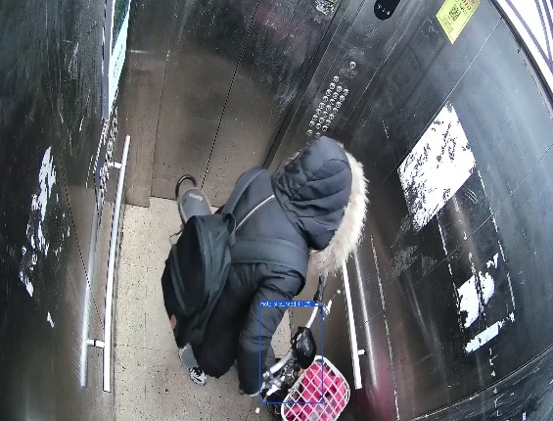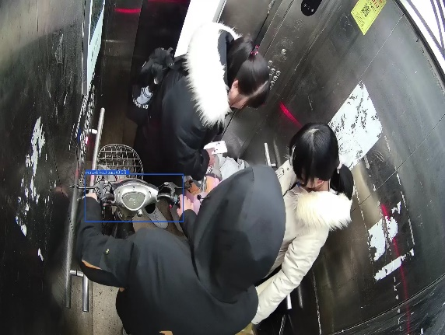

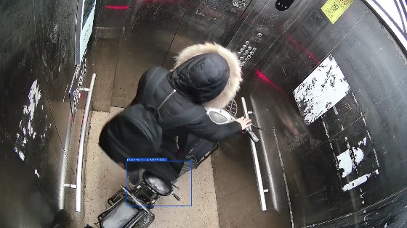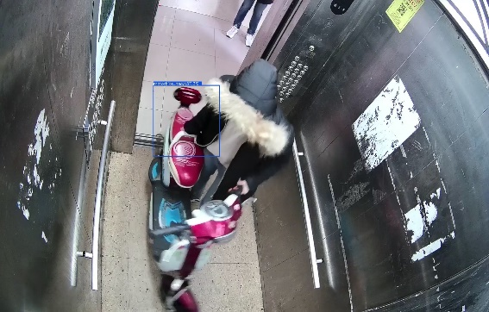

# 开发包文件说明

1.文件 get_key 用于获取设备licnese key的程序

2. 目录 test 是使用起点物体识别开发包的范例程序

3. 目录 arm_env 包含起点物体识别的库文件与可能用到的第三方库

## test目录文件说明

该目录是使用起点物体识别开发包的范例程序

* test_detect.cpp 范例源码
* run_make.sh 编译脚本，该脚本将把test_detect.cpp 编译为 test/build/detect
* run_detect.sh 运行detect 的脚本。将编译后的文件 test/build/detect 拷贝到目录test/build/，执行 ./ run_detect.sh ,将会识别目录中 test/img/中的所有图片，并把识别结果输入到目录 test/result/
* electromobile_bicyle.model、 electromobile_bicyle.param 模型文件
* lic.lic 授权文件，在使用时请先在要运行该demo的设备上执行get_key，把get_key 生成的key.txt 发给深圳市起点人工智能科技有限公司的客服获取该设备的有效授权文件，并替换lic.lic.

## arm_env 目录文件说明

* 目录 qdian 起点开发包的头文件与库文件
* 目录opencv-3.4.1 opencv的头文件与库文件，方便开发者使用
* 目录 jsoncpp-1.9.4 json文件解析与生成的头文件与库文件，方便开发者使用

# 接口说明

## 初始化检测器

**接口原型**

int init_detector(const char *model_param_file,const char *model_file,const char * license_file, float threshold_confidence, float nms_threshold)

**参数说明**

const char *model_param_file: 模型参数文件，文件后缀 .param

const char *model_file : 模型文件，文件后缀 .model

const char * license_file : 授权文件。没有授权文件，或授权文件无效，将不能进行物体识别

float threshold_confidence ：置信度， 大于等于该置信度的被输出，建议为 0.2。取值范围 0-1 。该值越小漏检越小，误检越高

float nms_threshold: 非最大抑制阀值，缺省 0.4 。取值范围 0-1 。该值越小漏检越小，误检越高

**返回值**：

1 初始化成功

0 初始化失败

-1 license无效或过期 ， 初始化失败

**授权文件的取得方式**

在所在运行的设备上运行开发包中的 get_key 程序，该程序将在当前目录下生成 key.txt文件。请将该文件发给深圳市起点人工智能科技有限公司的客服，客服将依据该key生成对应的授权文件。

深圳市起点人工智能科技有限公司的客服微信二维码：



## 销毁检测器

**接口原型**

int destory_detector()

**返回值**

1 成功

0 失败

## 检测图片

**接口原型**

std::vector<BoxInfo> detect( cv::Mat img)

**参数说明**

cv::Mat img：要检测的图片

**返回值**

检测的结果列表，每个成员代表检测到的物体

typedef struct BoxInfo {

float x1; // 检测到的物体的左上角x坐标

float y1; // 检测到的物体的左上角y坐标

float x2; // 检测到的物体的右下角x坐标

float y2; // 检测到的物体的右下角y坐标

float score; // 置信度，取值范围 0-1。分数越高，可能性越大

int label; // 物体的类别。参见类别编号说明

} BoxInfo;

# 附录

## 类别编号说明

0 = 自行车 (本模型针对电梯内摄像头识别电动车进行了专门优化，自行车的识别不建议使用)

1 = 电动车;